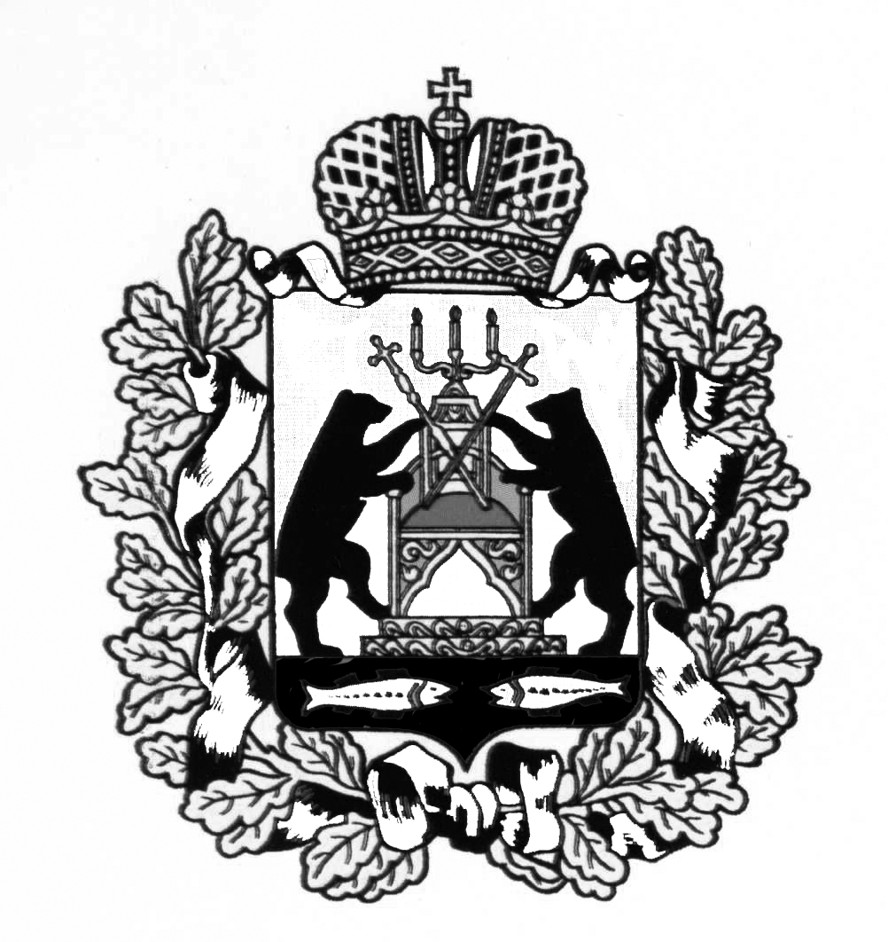
АДМИНИСТРАЦИЯ МОЛВОТИЦКОГО СЕЛЬСКОГО ПОСЕЛЕНИЯ

П О С Т А Н О В Л Е Н И Е

23.01.2015 № 6

с. Молвотицы

О признании утратившего силу постановления Администрации сельского поселения от 18.10.2012 № 69

Администрация Молвотицкого сельского поселения ПОСТАНОВЛЯЕТ:
1.Признать утратившим силу постановление Администрации Молвотицкого сельского поселения от 18.10.2012 № 69 «Об утверждении административного регламента исполнения муниципальной функции «Осуществление муниципального жилищного контроля на территории
Молвотицкого сельского поселения»».
2. Опубликовать постановление в бюллетене «Официальный вестник Молвотицкого сельского поселения» и разместить на официальном сайте в информационно-телекоммуникационной сети «Интернет».

Глава
сельского поселения Н.В.Никитин

